ATENÇÃO: Este documento é um complemento das informações registradas na abertura de demandas para TI a partir do STI em conjunto com a metodologia criada no Programa Nova Era.

Orientação: O conteúdo descrito em cor azul e itálico tem objetivo único de orientar o preenchimento do documento e deve ser excluído ao final da especificação.

Número: 82822

Título: Unificação RA Margem Tráfego e Integridade de Plataformas

ÍNDICE
<Caso haja qualquer alteração de página este índice deverá ser atualizado>

1. Necessidade* (Usuário) 2
2. Cenário Atual* (Usuário) 2
3. Requisitos de Negócio* (Usuário) 3
4. Regras de Negócios* (Usuário / Analista de Negócio) 3
5. Áreas Impactadas (Usuário) 4
6. Dependência com Entidades Externas (Usuário) 4
7. Critérios de Aceitação (Usuário) 4
8. Glossário (Usuário) 4
9. Informações Complementares (Usuário) 4
10. Macro Estimativa (Usuário) 4
11. Natureza Financeira (Analista de Negócio) 5
12. Impacto em Projetos Estruturantes (Analista de Negócio) * 6

- Necessidade* (Usuário)

A necessidade para o processo de Detecção a Fraude utilizando os sistemas HPFMS’s são:

- Sistemas de fraude com a última versão e com suporte do fornecedor.
- Definição da arquitetura do BD usando ASM para otimizar a monitoração, aproveitamento de storage e expansão futura.
- Necessidade de novo modelo de dados da aplicação para suportar crescimento vegetativo até 2014. Arquitetura atual suporta até Ago/2012.
- Visão centralizada de fraude em um único sistema.

- Cenário Atual* (Usuário)

- Ferramenta da R1 Fixa sem suporte devido a versões obsoletas de SW e BD.
- Ferramenta da R1 Móvel e Dados próxima dos limites de configuração e atuação da versão (V10)
- Aplicação HPFMS v8 e BD Oracle 8 sem contrato de suporte nível 3.
- Aplicações distintas e segregadas para a análise de fraude de Fixo e Móvel+Dados
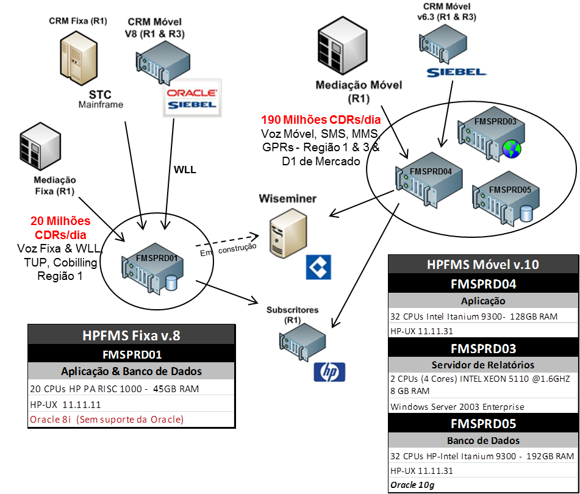
Arquitetura Atual FMS V8 e V10

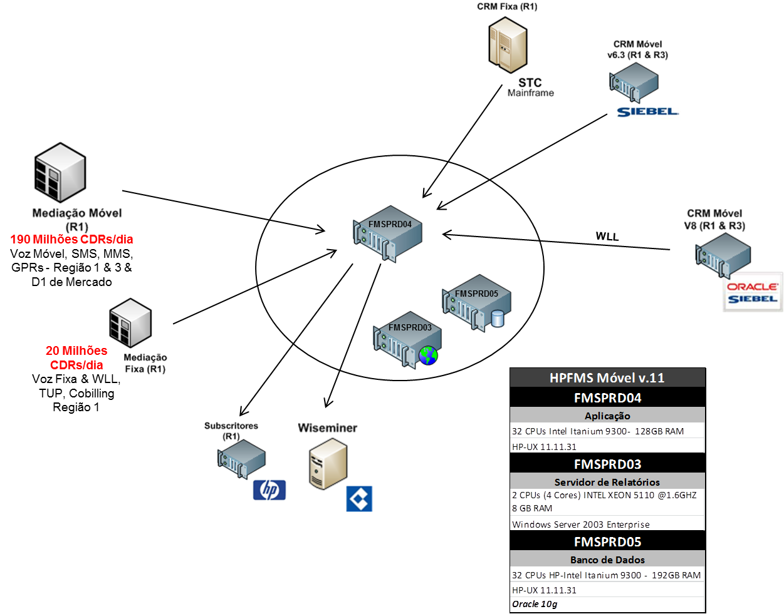

Cenário futuro previsto

Requisitos de Negócio* (Usuário)

ID Requisito de Negócio | Texto de Requisito de Negócio | ID Regra de Negócio
RQN01 | Atualização do sistema HPFMS para a versão mais recente de mercado | RGN01,  RGN02
RQN02 | Migração dos dados das aplicações Fixa (V8) e Móvel+Dados(V10) para a nova aplicação. | RGN03,  RGN04

Regras de Negócios* (Usuário / Analista de Negócio)

ID Regra de Negócio | Texto da Regra de Negócio
RGN01 | O upgrade considera a atualização da ferramenta para a versão HPFMS V11 (mais recente e com suporte da fábrica)
RGN02 | O sistema será baseado na plataforma atual Itanium
RGN03 | As integrações existentes com os CRMS da Fixa e Móvel serão mantidas sem alteração nas regras de negócio atuais, apontando para o sistema unificado (HPFMS V11)
RGN04 | As interfaces existentes com a Mediação da Fixa e Móvel serão mantidas sem alteração, apontando para o sistema unificado (HPFMS V11)

- Áreas Impactadas (Usuário)

Área Impactada | Descrição do Impacto
Gerência de Cobilling, Fraude e Repasse | Sistemas de Fraude
Gerência de Integração | Interface entre os sistemas
Gerência de Mediação | Envio de CDR’s para a tarifação da aplicação
Gerência de Banco de dados e Armazenamento | Modificação na estrutura do Banco de Dados da Aplicação.

- Dependência com Entidades Externas (Usuário)

- Critérios de Aceitação (Usuário)

ID Critério de Aceitação | Texto de Critérios de Aceitação | ID Requisito de Negócio
CA01 | Gerar evidências de instalação com sucesso | RQN01;  RQN02
CA02 | Entregar os manuais e procedimentos necessários para a continuidade do suporte pela Oi | RQN02

- Glossário (Usuário)

Termo | Descrição
FMS | Fraud Management System

- Informações Complementares (Usuário)

- Macro Estimativa (Usuário)

A solicitação requer a realização de macro estimativa:
[ x ] Sim
[ ] Não

- Natureza Financeira (Analista de Negócio)

A natureza financeira da solicitação é:
[ ] OPEX
[ x ] CAPEX

- Impacto em Projetos Estruturantes (Analista de Negócio) *

 | SIM - Impacta Projetos Estruturantes
x | NÂO - Não Impacta Projetos Estruturantes

Projetos Impactados | Descrição do impacto

